【指示書】：同意書・領収書の電子化
【目的】
- 現在紙ベースで発行、保管している同意書・領収書を電子化しアプリ内でサインチェックリストを作成。データで保存できるアプリを作りたい。
【前提条件】
ipadでアプリを管理。SIMカードで運用予定。
【機能概要】
（領収証）
- 領収証日付プルダウン方式
- アプリ上で金額入力
- 添付画像の通り住所とサインを記入
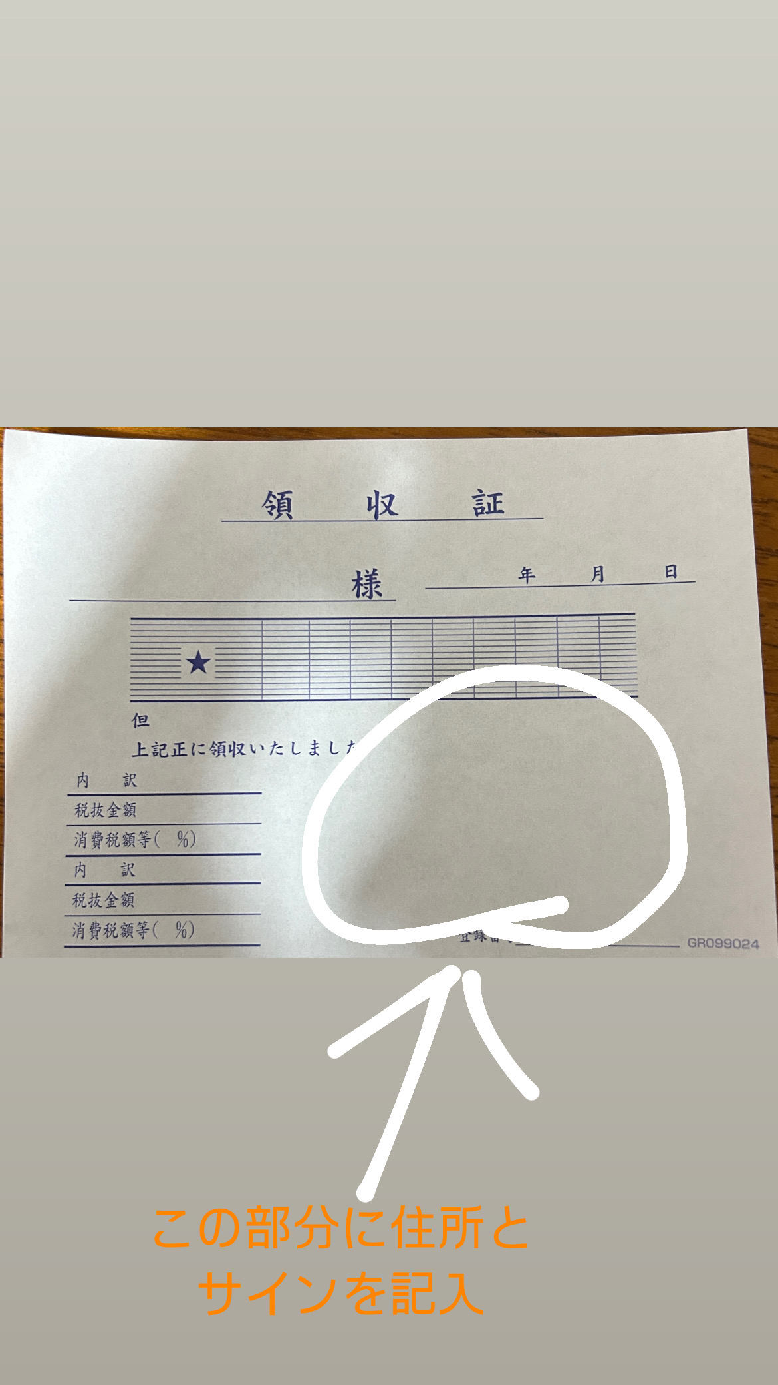
- 様式は参考変更可能
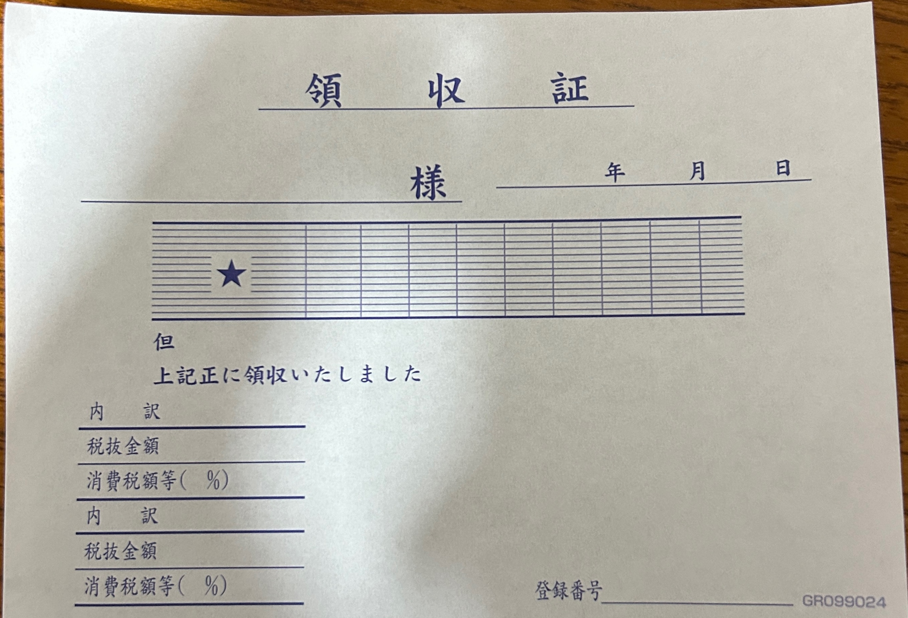
（同意書）
- 同意書日付プルダウン方式
- チェック項目タッチでレ点入力
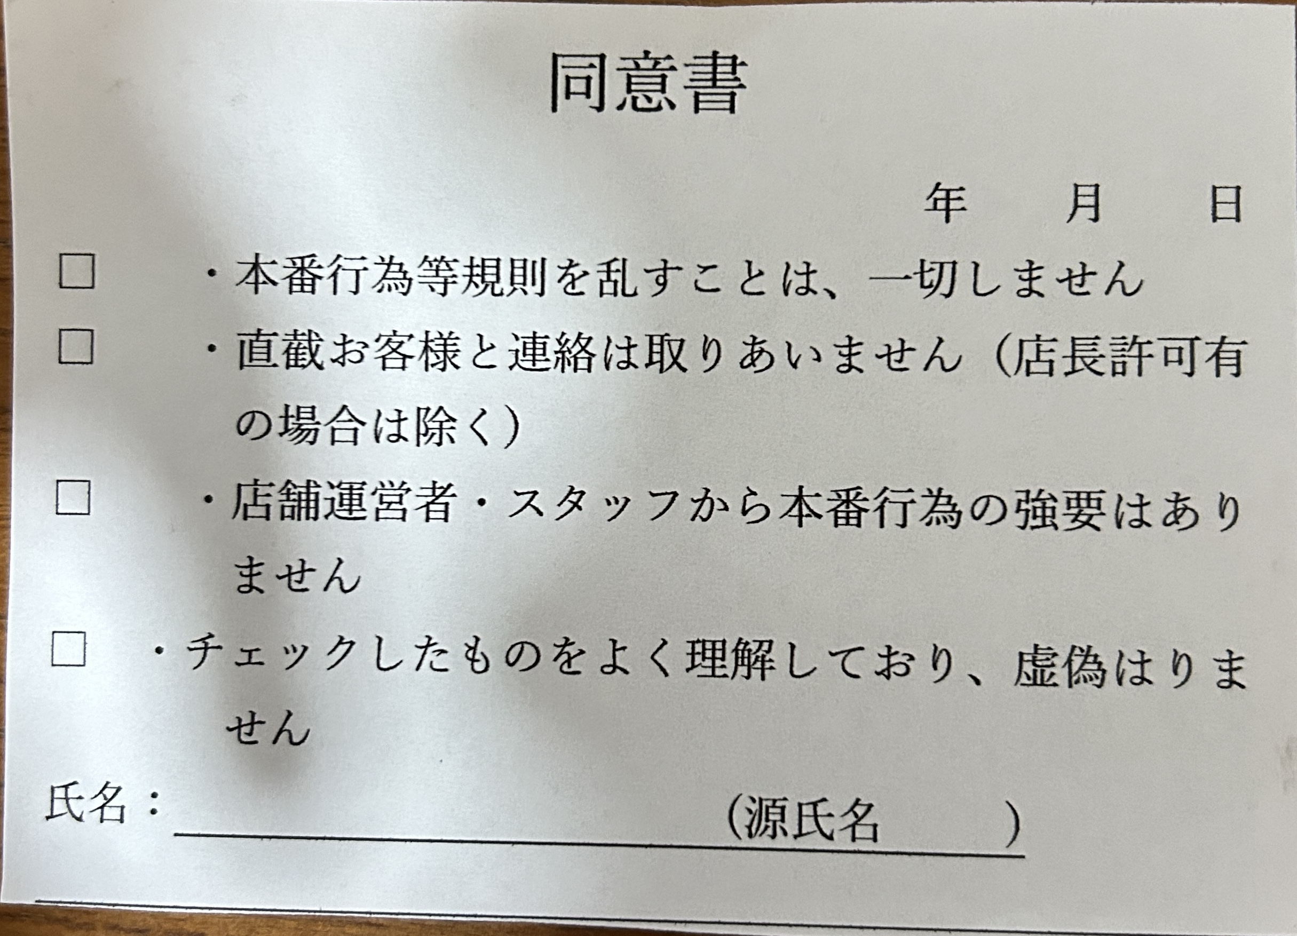
- 氏名、源氏名のところにサインを記入

【問題点予想】
同意書、領収証ともに様式の変更等必要か？
Ipadのサインなので文字が書きづらい？
住所は手書き入力ではなく、文字入力でも可能？
【要望】
保存した同意書、領収証はクラウド等で日付ごとで保管できるようにしたい。
記入が完了し保存したら、そのデータは事務所へすぐ飛ばせるようにしたい。

